==========================================================

**Міністерство освіти і науки України**

**Національний технічний університет**

**«Дніпровська політехніка»**



**ЗВІТ**

**про виконання лабораторних робіт**

**з дисципліни**

# «Програмування та алгоритмічні мови»

**Лабораторна робота № 7**

Виконав:

студент гр. 124-19-2

Моторний Андрій Сергійович

Прийняв:

викладач. каф. ФІТ

Хом’як Тетяна Валеріївна

**Дніпро**

**2020**

Звіт

1)Лабораторна робота №7

## 2) Обробка текстової інформації

## 3)Варіант №12



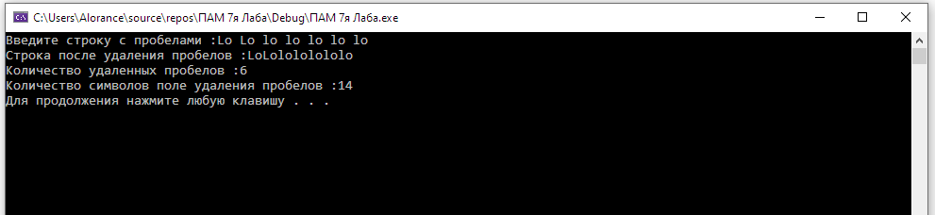

#include <iostream>

#include <conio.h>

#include <stdio.h>

#include <string>

#include <algorithm>

using namespace std;

int main()

{

setlocale(LC_ALL, "Russian");

string s;

int k;

cout << "Введите строку с пробелами :" ;

getline(cin, s);

k = 0;

for (int i = s.length(); i--;)

{

if (s[i] == ' ')

{

s.erase(i, 1);

k++;

}

}

cout << "Строка после удаления пробелов :" ;

cout << s << endl;

cout << "Количество удаленных пробелов :" << k << endl;

cout << "Количество символов поле удаления пробелов :";

cout << s.length() << endl;

system("pause");

return 0;

}